DE CRUCERO A LAS ISLAS GRIEGAS CON CELESTYAL
04 DÍAS – 03 NOCHES
VIGENCIA DE RESERVA: HASTA EL 05 DE FEBRERO DE 2026

DURACION: | 04 DÍAS – 03 NOCHES
PUERTO DE SALIDA: | ATENAS, GRECIA
FECHAS DE SALIDA: | 20, 27 DE MARZO 2026  07, 14, 21, 28 DE AGOSTO 2026  06, 13, 20 DE NOVIEMBRE 2026  19, 26 DE MARZO 2027  02, 09, 16, 23, 30 DE JULIO 2027  06, 13, 20, 27 DE AGOSTO 2027  12, 19 DE NOVIEMBRE 2027
BARCOS: | CELESTYAL DISCOVERY

INCLUYE:
- 03 noches de alojamiento en la categoría de cabina seleccionada
- Comidas Ilimitadas entre las diarias principales y snacks con bebidas incluidas: Café de filtro, té, agua y jugos ilimitados durante el día
- Bebidas gaseosas de tirador ilimitadas con las comidas
- Shows
- Actividades recreativas y de entretenimiento diario a bordo
- Espectáculos nocturnos en el Anfiteatro
- Gastos portuarios y propinas
- Desembarco en los diferentes puertos descritos en el itinerario
- WiFi básico gratuito

NO INCLUYE:
- Alimentos o bebidas no especificados
- Billetes aéreos
- Seguro de viaje
- Items no especificados en el programa
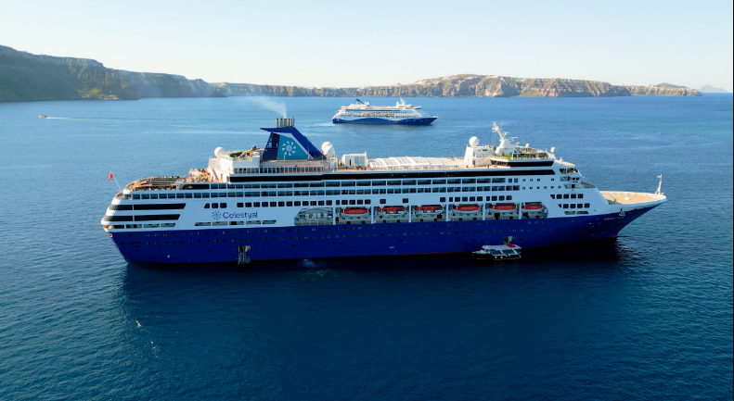
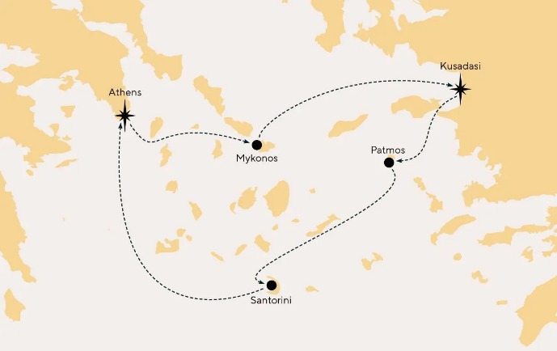
ITINERARIO:

ITINERARIO
Día | Puerto | Llegada | Salida
1 | Atenas, Grecia | - | 11:00 a.m.
1 | Mykonos, Grecia | 16:00 p.m. | 23:00 p.m.
2 | Kusadasi, Turquía | 07:00 a.m. | 12:30 p.m.
2 | Patmos, Grecia | 16:00 p.m. | 21:00 p.m.
3 | Santorini, Grecia | 07:00 a.m. | 20:00 p. m.
4 | Atenas, Grecia | 06:00 a.m. | -

TARIFA PROMOCIONAL

PAGO
INTERIOR- DOBLE
PRECIO POR PERSONA EN USD
INTERNA | 1ERA PERSONA | 2DA PERSONA
TOTAL | 624 | 624

EXTERIOR- DOBLE
PRECIO POR PERSONA EN USD
INTERNA | 1ERA PERSONA | 2DA PERSONA
TOTAL | 716 | 716

NOTAS IMPORTANTES:
- Precios incluyen todos los impuestos (sujetos a cambio y disponibilidad).
- Los Embarques/desembarques se los efectúa con lanchas, si las condiciones lo permiten.
- No aplica para feriados largos, congresos y eventos especiales.
- Precios sujetos a variación y disponibilidad sin previo aviso hasta el momento de la reserva.
- Pago: Pago con tarjeta de crédito.

